中國文化大學教育部高教深耕計畫計畫成果紀錄表

子計畫 | A3-1提供教師跨域教學增能，學生多元跨域學習
具體作法 | 114-1深耕A3計畫教師跨域教學增能線上發表會
主題 | 建構大學社會參與之影響力評估路徑與經驗起
內容  （活動內容簡述/執行成效） | 主辦單位：深耕A3計畫、共同科目與通識教育中心  活動日期：114年12月9日 13:00-14:00  活動地點：teams  主 講 者：宋威穎老師  參與人數： 55 人（教師 48 人、學生 1 人、行政人員 1 人、校外 5 人）  內 容：  本次講座深入探討USR大學社會責任（University Social Responsibility）的制度推動脈絡與成效評估機制。講者強調，USR已成為台灣高等教育發展的關鍵指標，即便在現行計畫階段結束後，其核心精神仍將延續至未來的教育政策與資源分配中，是學校永續發展不可或缺的一環。  在教學重點與執行策略層面，講者建議採取「內生性」的發展模式。學校在推動USR時，不應斷裂式地引入全新制度以免造成反彈，而應結合校內既有的評估機制（如KPI或SRS）進行連結與優化。針對成效評估，講者指出應突破單純量化指標的限制，導入跨領域的整合思維，運用SROI（社會投資報酬率）概念及利害關係人影響力分析，將量化數據與質性社會參與程度相互結合，以更全面地呈現計畫價值。  教育部預計近期將出版優良成效評估案例集，供各校作為實務導引。總結而言，USR的推動同步涉及政策引導、校務制度調整與教學現場的變革。儘管過程充滿挑戰，但對於深化高教公共性與社會實踐具有深遠意義，期勉所有投入的教師持續攜手前行。  執行成效：  本講座確立USR為高教永續核心。執行上採「內生性」策略優化既有校務機制，降低推動阻力；評估面則導入SROI及跨領域思維，成功整合量化數據與質性社會影響力，全面呈現計畫價值。此舉不僅深化高教公共性，更有效引導教學現場變革，為未來教育政策與資源分配建立明確的實踐方向。
活動照片  (檔案大小以不超過2M為限) | 活動照片電子檔名稱  (請用英數檔名) | 活動照片內容說明(每張20字內)
活動照片  (檔案大小以不超過2M為限) | 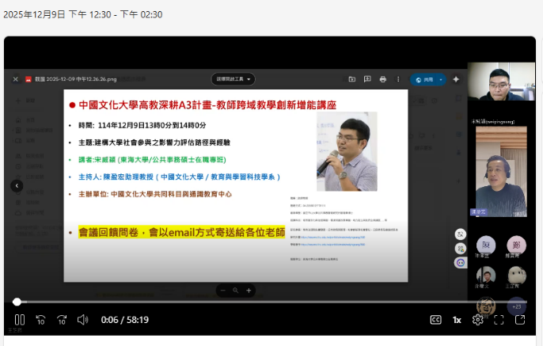 | 主持人盈宏老師介紹宋老師與今天的講座主題。
活動照片  (檔案大小以不超過2M為限) | 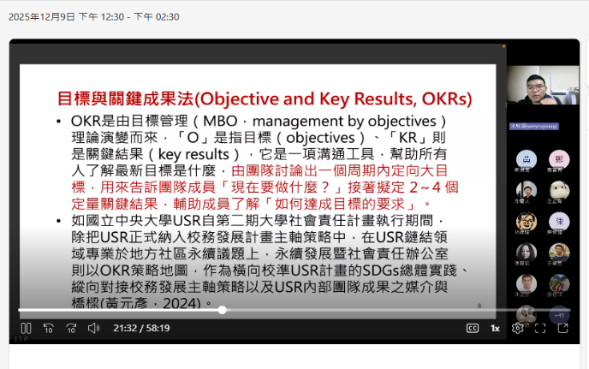 | 宋老師介紹今天的講座主題並且說明計畫主題必須掌握的目標與關鍵成果法。
活動照片  (檔案大小以不超過2M為限) | 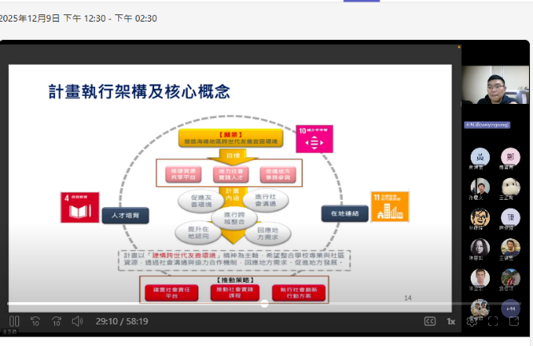 | 宋老師利用圖表詳述計畫執行架構與核心概念。
活動照片  (檔案大小以不超過2M為限) | 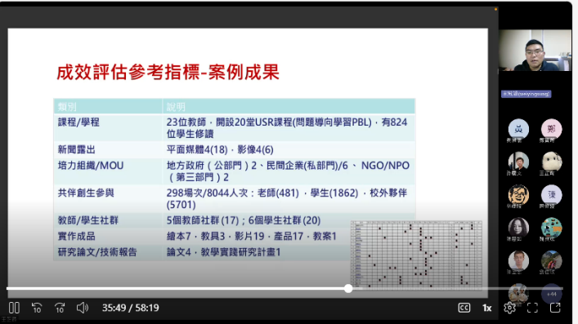 | 宋老師說明舉例執行案例說明成效評估參考指標。
備註：活動照片請附上原始照片一併回傳
附件檔案 | 附件檔案名稱  (請用英數檔名) | 附件名稱

